Krajem lišky Bystroušky

Krajem lišky Bystroušky 1
Mapa trasy 2
Výškový profil trasy 2
Statistika trasy 3
Významná místa trasy 3
Popis trasy 3
Užitečné internetové stránky 4
Fotogalerie 5

Mapa trasy

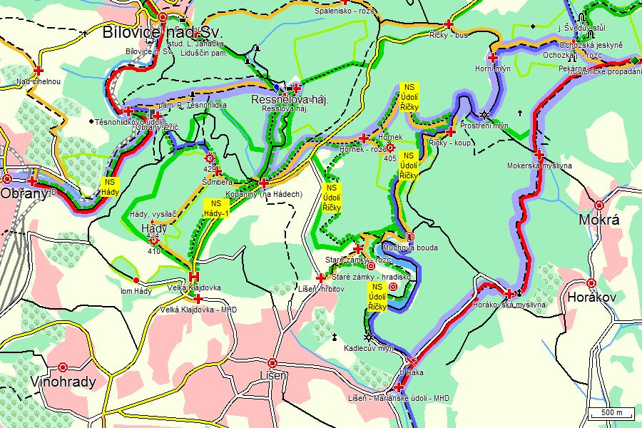

Mapa blízkého okolí výletu s barevně vyznačenými turistickými trasami, které danou oblastí procházejí. Trasa výletu je vyznačena tučnou světlemodrou čarou.

Výškový profil trasy

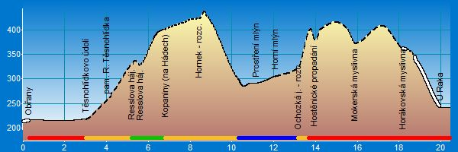

Statistika trasy

Délka trasy 20.45 km
Úseky cesty typu „Pěší“ 4.62 km (23 %)
Úseky cesty typu „Lesní/polní“ 8.65 km (42 %)
Úseky cesty typu „Vozová“ 5.48 km (27 %)
Úseky cesty typu „Silnice III.třídy/MK“ 1.7 km (8 %)
Stoupání v úsecích 13.32 km (65 %)
Klesání v úsecích 6.14 km (30 %)
Maximální výška 429 m n.m.
Minimální výška 213 m n.m. („Obřany“)
Převýšení 216 m
Celkem nastoupáno výškových metrů 404 m (sklon 3 %)
Celkem sjeto výškových metrů 377 m (sklon 6.1 %)
Maximální sklon do kopce 15 % (v úseku 500 m, Ochozká j. - rozc. )
Maximální sklon z kopce 8.8 % (v úseku 250 m, Hostěnické propadání)

Významná místa trasy

Obřany | Obřany - MHD | Těsnohlídkovo údolí | pam. R. Těsnohlídka | Resslova háj. | Resslův památník | Resslova háj. | Kopaniny (na Hádech) | Hornek - rozc. | Prostřední mlýn | Horní mlýn | Ochozká j. - rozc. | Pekárna | Hostěnické propadání | Mokerská myslivna | Horákovská myslivna | U Raka | Líšeň - Mariánské údolí – MHD

Popis trasy

Výlet „Krajem lišky Bystroušky“ začíná u konečné zastávky tramvaje v brněnské městské části Obřany. Obřany byly původně samostatnou obcí, první zmínky o ní jsou již z roku 1367. Nachází se zde kostel sv. Václava ze 14. stol, pozdně barokní radnice, pomník Jana Amose Komenského s bustou od Vincence Makovského, který zde v letech 1945 – 66 pobýval.
Trasa výletu vede po červené značce podél řeky Svitavy. Kolem přírodní památky Obřanská stráň a studánky Marcelky se dostaneme až k Těsnohlídkovu údolí (obr. 1), pojmenovaného po spisovateli a novináři Rudolfu Těsnohlídkovi. Ten velice často navštěvoval Bílovice a stál u zrodu tradice Vánočních stromů republiky, která se rychle rozšířila i do dalších měst. S tímto nápadem přišel poté, co na procházce s přáteli našel v bílovických lesích opuštěné dítě.
Od rozcestníku se vydáme po žluté značce do lesa, kde u cesty míjíme památník Rudolfa Těsnohlídka (obr. 2). Cesta pokračuje vzhůru kolem studánky Stanislava Lolka, českého básníka a malíře, jehož kresby inspirovaly Rudolfa Těsnohlídka k příběhu o lišce Bystroušce, k památníku a hájence Josefa Ressela (obr. 3, 4), vynálezce lodního šroubu. Zde se napojíme na zelenou značku a stoupáním po lesní cestě dojdeme k rozcestníku Kopaniny (obr. 5) (na Hádech.). Odtud vede trasa opět po žluté a mírným stoupáním se dostaneme až na vrchol vyhlídkové skály Hornek (obr. 6) s nádherným rozhledem po okolní krajině. Okolní strmé stráně jsou od roku 2003 přírodní rezervací Velký Hornek. V rezervaci rostou některé vzácné druhy rostlin, které se na jiných místech Moravského krasu nevyskytují, např. kosatec nízký, oman oko Kristovo nebo hlaváček jarní a další vzácné rostliny. Z hmyzu se zde vyskytují dnes již kriticky ohrožené a vzácné druhy motýlů - modrásek tmavohnědý, motýl jasoň dymnivkový. Můžeme tu uvidět i některé vzácné živočichy, jako např. ještěrka zelená, skokan štíhlý, kuna skalní nebo netopýr vodní.
Z Horneku klesáme po žluté značce až k cestě, na kterou se napojíme a po modré značce se vydáme vlevo kolem Prostředního Mlýna, turistického značení Horní Mlýn, vývěru Říčky (zde vyvěrají vody potoka z podzemních prostor od Hádeckého propadání) až k rozcestníku Ochozská jeskyně (obr. 7). Odtud pokračujeme po žluté značce vzhůru do kopce. Míjíme vpravo ve svahu jeskyni Pekárnu a po jednom kilometru dojdeme na cestu s červenou značkou. Odbočíme vlevo, mineme první rozcestník a od druhého je Hostěnické propadání (obr. 8) vzdáleno 200 m. Po překonání uvedené vzdálenosti nalezneme vyšlapanou pěšinku vlevo dolů, která nás dovede k propadání. Po shlédnutí se vrátíme na cestu a pokračujeme zpět po červené značce zpevněnou lesní cestou až k Mokerské myslivně. Myslivna se nachází na louce uprostřed lesů, kde se na rozcestí nachází kovový kříž z r. 1883 a poblíž tři staré smírčí kameny – dva se symboly dvou mečů a letopočty 1755 a 1785, třetí s písmeny HS. Pokračujeme lesem až k Horákovské myslivně. Ještě než k ní dojdeme, míjíme pár kroků od cesty nově zbudovanou dřevěnou kapličku Mistrovských (obr. 9), která stojí na místě původní kaple z poloviny 30. let 20. století. Podle ústní tradice ji nechal postavit hrabě Mitrovský po smrti svého jediného syna.
Odtud se klesáním po lesní pěšině dostaneme k silnici, která nás vede z kopce až k výletní restauraci u Raka. Ocitáme se v Mariánském údolí (obr. 10), v dosahu městské hromadné dopravy. Mariánské údolí, známé též pod názvem Líšeňské údolí, je dolní částí přírodního parku Říčky od Muchovy boudy po městskou část Líšeň. Potok Říčka zde vytváří meandry a protéká plochým údolím s několika uměle vytvořenými údolními nádržemi. Údolí je zalesněné s mokřadními loukami, nachází se zde celá řada vzácných stromů a zajímavých druhů rostlin. V době množení je v rybnících a tůních velké množství žab, např. skokan hnědý a ropucha obecná. Hnízdí zde i celá řada dnes již vzácných druhů ptáků. Celé Mariánské údolí (dříve též Gottwaldovo údolí) bylo od roku 1938 dějištěm mírových slavností, koncertů a manifestací. Svědkem bývalého dění jsou dnes již jenom pozůstatky chátrajících tribun. V současnosti je Mariánské údolí velmi frekventovanou lokalitou pro rodinné rekreace, cykloturistiku, in-line, pěší turistiku a v zimě též užívaná pro běžecké lyžování a bruslení.

Užitečné internetové stránky

http://www.malomerice.cz/ - internetové stránky městské části Brno – Maloměřice a Obřany
http://www.jeskynar.cz/speleologie-pro-kazdeho/album/ochozske-jeskyne - Speleologické a geologické internetové stránky (Ochozká jeskyně)
http://cs.wikipedia.org/wiki/Pek%C3%A1rna_(jeskyn%C4%9B) - Wikipedie (jeskyně Pekárna)
http://www.idsjmk.cz/ -internetové stránky Integrovaného dopravního systému
http://cs.wikipedia.org/wiki/Host%C4%9Bnick%C3%A9_propad%C3%A1n%C3%AD – Wikipedie (Hostěnické propadání)
http://alena.ilcik.cz/0909marianskeudoli.php - internetové stránky Mariánské údolí
http://cestovani.idnes.cz/nezapomenutelnou-krajinou-lisky-bystrousky-fa7-/igcechy.asp?c=A080424_151024_igcechy_tom – internetové stránky Těsnohlídkovo údolí
http://www.idsjmk.cz/ -internetové stránky Integrovaného dopravního systému

Fotogalerie
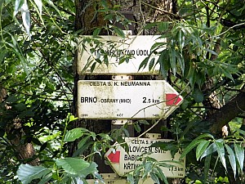  01rozcestník Těsnohlídkovo údolí | 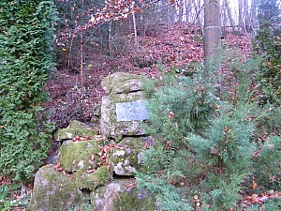  02 památník R. Těsnohlídka
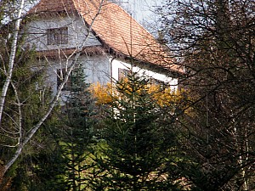  03 hájenka J.Ressela | 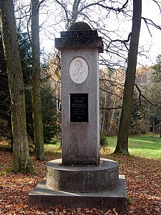  04 památník J. Ressela
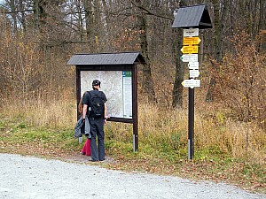  05 rozcestník Kopaniny | 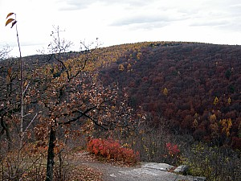  06 pohled z Horneku
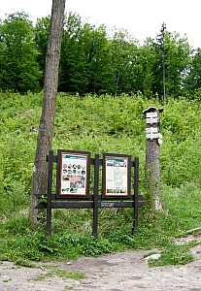  07 rozcestník Ochozská jeskyně | 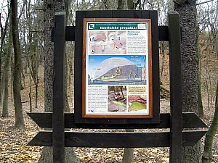  08 Hostěnické propadání
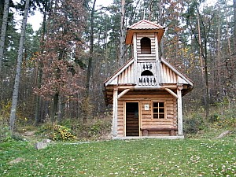  09 kaplička Mitrovských | 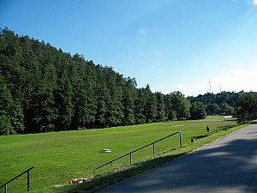  10 Mariánské údolí

